Техническая характеристика
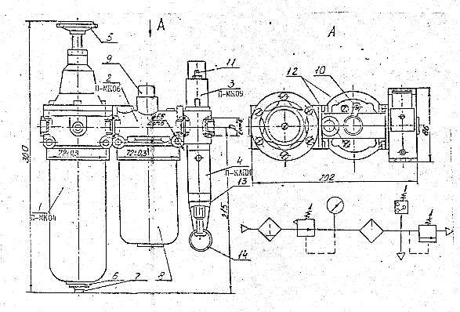
1 - фильтр-регулятор
2 - маслораспылитель
3 - реле давления
4 - пневмоклапан предохранительный
5 - регулировочный винт
6 - полуавтоматический конденсатоотводчик
7 - штуцер
8 - стакан
9 - колпачок
10- дроссель
11-винт настройки реле давления
12-пробка
13-винт настройки пневмоклапана предохранительного
14-кольцо (для принудительного открывания клапана)
Наименование параметров | Данные
Условный проход, мм | 10 | 16
Присоединительная резьба, D | К3/8" | К1/2"
Масса, кг | 0,5 | 0,7

